Воровство приёмного ребёнка.
В октябре 2023 года с приёмными родителями проведен тренинг на тему: «Воровство приёмного ребёнка». В последнее время со стороны замещающих семей было много обращений, именно с этой проблемой и семья в данной ситуации не знала, что делать, как себя вести.
На занятии родители вспомнили случаи воровства из своего детства, проанализировали своё поведение и поведение своих родителей в этих случаях.
Далее родители совместно со специалистами службы сопровождения рассмотрели причины детского воровства, отработали методы и приёмы коррекционного воздействия на ребёнка.
В конце занятия специалисты познакомили родителей с общими правилами, подходящими для всех возрастов и всех случаев воровства.

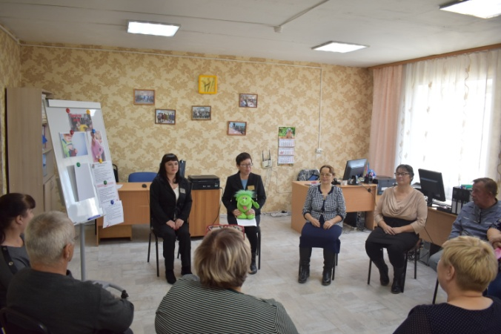

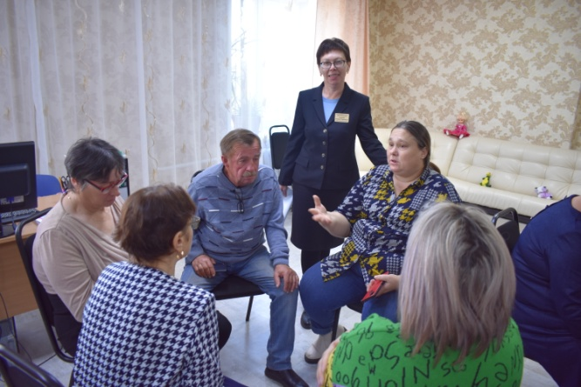

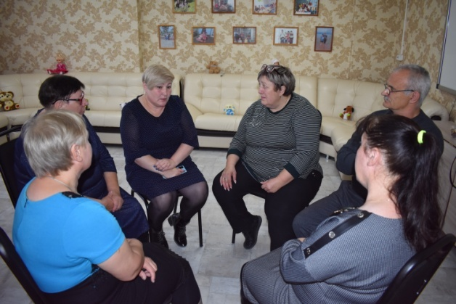

Зав. ССЗС Любовь Арапова

